Подготовила: учитель английского языка
Бабаева Альбина Исмаиловна
Описание материала: задания викторины включают в себя упражнения на проверку лексических, речевых навыков. Учащимся также предлагается выполнить творческие задания – разгадывание загадок о животных. Учащиеся принимают участие в разных играх и конкурсах: "Что это?", "Стихотворения", " Жмурки " или «Кот и мыши», «Лото», "Разгадывание загадок", "Чтение". Данное мероприятие способствует повышению интереса учащихся к изучению английского языка. Викторина будет интересна и полезна как ученикам и их родителям, так и учителям по теме «Мир животных». В ходе её проведения можно обобщить изученный материал, сообщить много нового.
Возрастная категория учащихся: учащиеся начальной школы и детского сада.
Форма проведения: игровая викторина для детей.
Цель мероприятия: систематизация, закрепление и проверка полученных лексико-грамматических навыков по теме «Мир животных».
Задачи:
- совершенствовать речевые навыки;
- развивать навыки чтения, аудирования, говорения и письма;
- закреплять и автоматизировать лексику и речевые образцы;
- расширить кругозор учащихся о домашних, диких животных;
- побудить к творческому отбору материала;
- формировать умения работать в группе;
- развивать логическое мышление, языковую догадку, внимание, воображение, творческие способности, приучать сосредотачивать внимание на смысле высказывания;
- поддерживать интерес к изучению английского языка.
Оформление помещения: на магнитной доске прикреплены лучшие сочинения на тему «Мой питомец».
Оснащение мероприятия: компьютер и мультимедийный проектор, таблица с критериями оценивания заданий, лучшие презентации и сочинения классов параллели по теме «Мой питомец», таблицы, картинки, раздаточный материал.
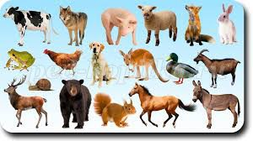
Этапы мероприятия:
I. Подготовительный этап.
II. Ознакомительный этап: организационный момент (вступительное слово учителя).
III. Основной этап:
1.Организационная часть.
2.Основная часть.
a) Игры: «Что это?», «Найди лишнее».
b) Стихотворения о коте и мышке. Игра: «Жмурки» или «Кот и мыши».
c) Напиши (скажи) названия животных, которые живут на ферме, в зоопарке, в лесу.
d) Разгадывание загадок.
e) Чтение текстов о животных. Ответ на вопрос: Какое это животное?
IV. Заключительный этап. Рефлексия, подведение итогов. Игра «Лото».
Ход мероприятия
I. Подготовительный этап.
Викторина не требуют длительной подготовки со стороны учащихся, так как материал подбирает учитель. Она приносит большую пользу, потому что в ходе проведения викторины можно обобщить изученный материал, сообщить много нового. Кроме того, есть возможность сравнить языковые знания участников викторины. Викторина проводятся после изучения темы и являются логическим завершением работы над ней. Проведение викторины рассчитано на 45 минут. Материал викторины подбирается и адаптируется в зависимости от уровня подготовки учащихся.
II. Ознакомительный этап:
Организационный момент (вступительное слово учителя). Начинается викторина «Что вы знаете о животных? Кто знает больше?» с сообщения о порядке проведения викторины, правилах оценивания ответов. На проектор можно вывести таблицу с критериями оценивания ответов. Учитель объясняет, что за правильные ответы дети будут получать баллы. Дети, получившие наибольшее количество баллов, в конце игры будут победителями, призёрами и участниками.
III. Основной этап:
1.Организационная часть.
- Hello, dear boys and girls! We begin our English Quiz “What do you know about animals? Who knows more?”
- Дорогие мальчики и девочки, мы приветствуем Вас и начинаем нашу викторину по английскому языку “Что вы знаете о животных? Кто знает больше?”
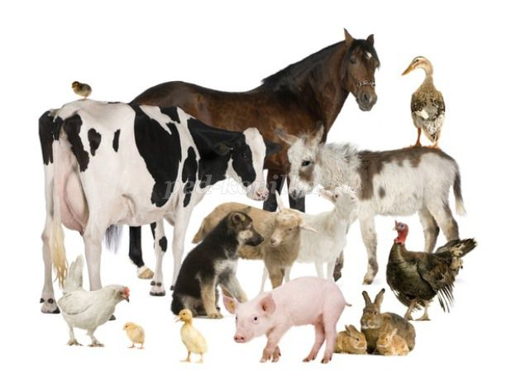
2.Основная часть.
a) Игра «Что это?» - “What is this?”. Учитель показывает картинку с изображением собаки (можно использовать маленькие мягкие игрушки), которую он достаёт из коробки и говорит: “A dog. This is a dog.” – «Собака. Это собака». За три правильно названных животных на картинках, которые нужно вытащить из коробки, ребёнок получает 3 балла.
Учитель: “What is this?” – «Что это?»
Предполагаемые ответы: “This is a cat.” Это кошка.
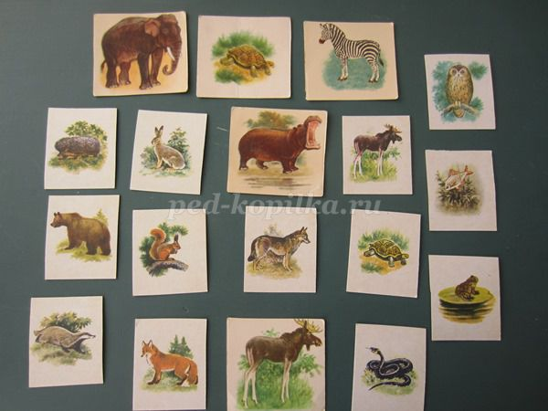
“This is a fox.” Это лиса.
“This is a monkey.” Это обезьяна.
“This is a hen.” Это курица.
“This is a bear.” Это медведь.
“This is a wolf.” Это волк.
“This is a cockerel.” Это петух.
“This is a sheep.” Это овца.
“This is a duck.” Это утка.
“This is a rabbit.” Это кролик.
“This is a cow.” Это корова.
“This is a horse.” Это лошадь.
“This is a pig.” Это поросёнок.
“This is a mouse.” Это мышь.
“This is a tiger.” Это тигр.
“This is a lion.” Это лев.
“This is a crocodile.” Это крокодил.
“This is a camel.” Это верблюд.
“This is a bird.” Это птица.
“This is a whale.” Это кит.
“This is a penguin.” Это пингвин.
“This is an eagle.” Это орёл.
“This is an elephant .” Это слон.
“This is a giraffe.” Это жираф.
“This is a dolphin.” Это дельфин.
“This is a kangaroo.” Это кенгуру.
“This is a leopard.” Это леопард.
“This is a shark.” Это акула.
“This is a fish.” Это рыба.
“This is a hare.” Это заяц.
“This is a frog.” Это лягушка.
“This is a rat.” Это крыса.
“This is a goat.” Это коза.
“This is a turtle.” Это черепаха.
“This is a parrot.” Это попугай.
“This is a pony.” Это пони.
“This is a spider.” Это паук.
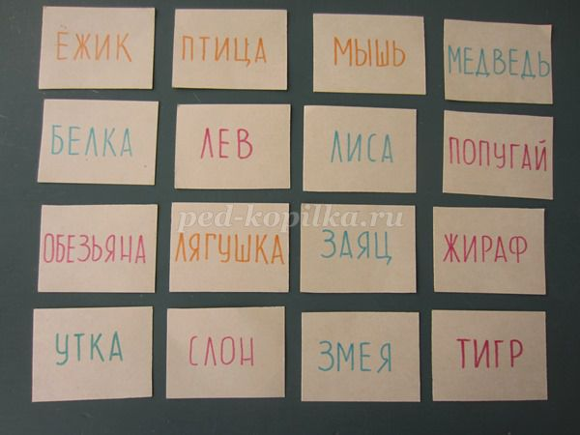
Игра «Найди лишнее!» - “Find the odd one out!”
Учитель на экране показывает 4 слова (4 картинки). Дети хором читают (говорят) их по-английски. По окончании чтения дети должны назвать по-английски лишнее слово. Тот, кто сделает это первым, получает балл.
1. A fox, a monkey, a hen, an apple. Лиса, обезьяна, курица, яблоко.
2. A sheep, a bear, a doll, a wolf. Овца, медведь, кукла, волк.
3. A cockerel, a hen, a girl, a rabbit. Петух, курица, девочка, кролик.
4. A rabbit, a carrot, a cow, a horse. Кролик, морковка, корова, лошадь.
5. A cat, a dog, a pig, a frog. Кошка, собака, поросёнок, лягушка.
6. A mouse, a ball, a tiger, a lion. Мышь, мяч, тигр, лев.
7. A coat, a goat, a cow, a rat. Пальто, коза, корова, крыса.
8. A crocodile, a whale, a fish, a camel. Крокодил, кит, рыба, верблюд.
9. A bird, an eagle, a book, a duck. Птица, орёл, книга, утка.
10. An elephant, a goose, a duck, a parrot. Слон, гусь, утка, попугай.
11. A monkey, a giraffe, a bear, a guinea pig. Обезьяна, жираф, медведь, морская свинка.
b) Стихотворения о коте и мышке. A game: “A cat and the mice” - игра: «Жмурки» или «Кот и мыши». Учитель одевает шляпу и становится котом Жмуркой (водой), он приветствует детей:
“Good morning, mew, mew, mew. Доброе утро, мяу, мяу, мяу. Я рад вас видеть!
I am glad to see you!
Дети отвечают на приветствие кота знакомой рифмовкой:
Good morning, good morning to you.
I am glad to see you!
Учитель может предложить поиграть в подвижную игру (1 вариант больше подходит для детского садика):
I am a cat,
I have a hat,
I don’t like a mouse,
I live in the house.
I like to play.
Early in the day.
Let’s play!
Я кот,
У меня есть шляпа (показывает, снимает шляпу и кланяется).
Я не люблю мышь.
Я живу в доме.
Я люблю играть.
Рано утром.
Давайте поиграем!
Каждая мышь, прежде чем убегать от кота, должна рассказать стихотворение:
I am a mouse,
You are a cat.
One, two, three –
You catch me!
Я мышь,
Ты кот.
Раз, два, три –
Ты меня лови!
Если кот поймал мышь, то он передаёт шляпу со словами: «Я мышь, ты кот».
“I am a mouse, you are a cat”.
Учитель может предложить поиграть в игру «Жмурки» (2 вариант больше подходит для школы). Кот Жмурка с одетой на глаза шляпой угадывает на ощупь пять игрушек, стоящих на парте, которые достают из коробки. “Is this a cat?” - Это кошка? Дети отвечают да или нет, и сами называют игрушки: Yes (No), this is a cat (a dog). Да (Нет), это кошка (собака).
c) Напиши (скажи) названия животных, которые живут на ферме (в деревне), в зоопарке, в лесу. За правильно написанное (сказанное) животное дети получают один балл.
Write (say) which animals live:
1/ on a farm (in the country)
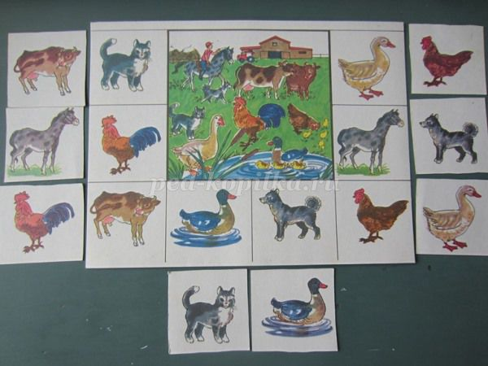
2/ in the zoo
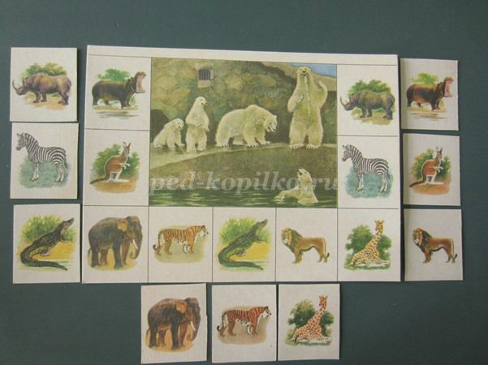
3/ in the forest
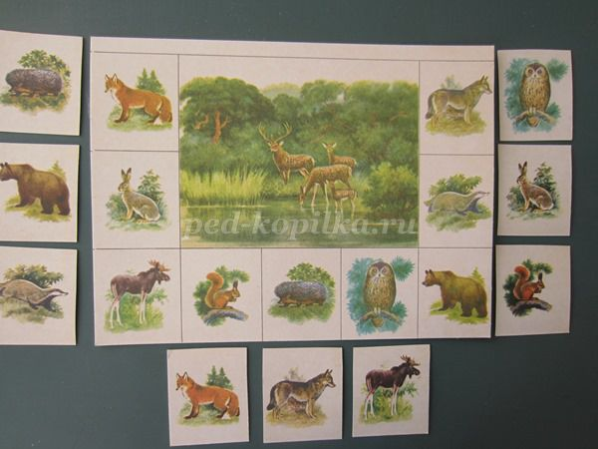
d) Разгадывание загадок. Riddles.
1. I am not a kitten, but my children are. What am I? (A CAT)
Я не котёнок, но мои дети котята. Кто я? (КОШКА)
2. Name two animals which have 4 legs. (TWO HENS)
Назовите двух животных, у которых четыре ноги. (ДВЕ КУРИЦЫ)
3. What is that which a cat has, but no other animal? (A KITTEN)
Что есть у кошки, но нет у других животных? (КОТЁНОК)
4. It gives us milk.
And butter two.
It’s very kind
And likes to moo. (A COW)
Она даёт нам молоко
И масло тоже.
Она очень добрая
И любит мычать. (КОРОВА)
5. It takes a house when it goes. (A TURTLE)
Она берёт с собою дом, когда она идёт куда-то. (ЧЕРЕПАХА)
6. I live in the woods.
I’m very big and furry.
I have a big nose, a little tail and four legs.
I like to eat fish and berries.
I am a… (A BEAR)
Я живу в лесу.
Я очень большой и покрыт шерстью.
У меня большой нос, маленький хвост и 4 лапы.
Я люблю есть рыбу и ягоды.
Я … (МЕДВЕДЬ)
7. He is not a tailor, but carries needles with him. (A HEDGEHOG)
Он не портной,
Но носит иголки с собой. (ЁЖ)
8. I live on a farm.
I am pink.
I have a little tail.
My nose is called a snout.
And I say “Oink, oink”.
I am …. (A PIG)
Я живу на ферме. Я розовая.
У меня маленький хвостик.
Мой нос называется пятачком.
И я говорю: “Хрю-хрю”.
Я … (ХРЮШКА)
9. I have 4 legs and a long tail.
I like to run fast.
I let you ride on my back.
I eat hay.
And say “Neigh, neigh”.
I am … (A HORSE)
У меня 4 ноги и длинный хвост.
Я люблю быстро бегать.
Я разрешаю тебе кататься у меня на спине.
Я ем сено.
И говорю “Иго-го”.
Я … (ЛОШАДЬ)
10. I am a pet.
I am soft and furry.
I like to sleep and drink milk.
I don’t like mice and dogs.
I say “Meow, meow”.
I am … (A CAT)
Я животное домашнее.
Я мягкая и пушистая.
Я люблю спать и пить молоко.
Мне не нравятся мыши и собаки.
Я говорю: “Мяу-мяу”.
Я … (КОШКА)
11. I am a farm animal.
I can be black or white.
I like to eat green grass.
I give milk but I’m not a cow.
I am … (A GOAT)
Я животное, живущее на ферме.
Я могу быть черной или белой.
Я люблю есть зеленую траву.
Я даю молоко, но я не корова.
Я … (КОЗА)
12. He likes so much
To toss his mane (трясти гривой).
He eats green grass and macaroni.
Who is he? – He is … (A PONY.)
Он очень любит
Трясти гривой.
Он ест зеленую травку и макароны.
Кто он? – Он … (ПОНИ)
13. It’s so colorful and bright.
It’s fond of talking much.
It likes eating carrot
It is … (A PARROT)
Он очень яркий и цветной.
Он любит поболтать.
Он ест морковку,
Это … (ПОПУГАЙ)
14. I have four legs and a tail.
I have no teeth.
I can swim and dive underwater.
I carry my house around with me.
I am … (A TURTLE)
У меня 4 лапки и хвостик.
У меня нет зубов.
Я могу плавать и нырять.
Я всегда ношу свой домик на себе.
Я … (ЧЕРЕПАХА)
15. I am small and shy.
I have eight legs.
I eat bugs.
I catch them in my web.
I am … (A SPIDER)
Я маленький и стеснительный.
У меня 8 ножек.
Я ем жучков.
Я ловлю их в свою паутину.
Я… (ПАУК)
16. I have a lot of spots.
A long, long neck,
A funny scarf.
I am … (A GIRAFFE.)
У меня много пятнышек,
Длинная, предлинная шея,
Забавный шарф.
Я … (ЖИРАФ.)
17. I am green and long.
I have many teeth
and beautiful smile.
I am … (A CROCODILE.)
Я зелёный и длинный,
У меня много зубов,
Красивая улыбка –
Я … (КРОКОДИЛ.)
18. I have a very long nose.
It grows and grows.
I am huge and like fun.
I am … (AN ELEPHANT)
У меня очень длинный нос,
Он всё рос и рос,
Я огромный и люблю веселье,
Я … (СЛОН.)
19. It is red as fire
With a fuzzy tale.
It likes long walks.
It is … (A FOX.)
Она рыжая, как огонь,
С пушистым хвостом,
Любит долгие прогулки,
Это … (ЛИСА.)
20. I live in the river, but I am not a fish.
I jump in the field but, I am not a rabbit.
I have a green coat, but I am not a bird.
I sleep in the daytime, but I am not an owl.
I come out of an egg, but I am not a chick.
What am I? (A FROG)
Я живу в реке, но я не рыба.
Я прыгаю в поле, но я не кролик.
Я зелёная, но я не птица.
Я сплю днём, но я не сова.
Я появилась из яйца, но я не цыплёнок.
Кто я? (ЛЯГУШКА)
21. Two ducks before a duck, two ducks behind a duck and a duck in the middle. How many ducks are there? (TREE DUCKS)
Две утки перед уткой, две утки позади утки и утка в середине. Сколько здесь всего уток? (ТРИ УТКИ)
e) Чтение (прослушивание и перевод текстов о животных для детского сада). Ответ на вопрос: Какое это животное? Read and match.
1. I am from Africa. I like bananas and apples. I don’t eat meat. I am grey. I’ve got big ears. I am big and strong. I can carry things, people. Come to the Zoo and see me. I am … (an elephant).
1. Я из Африки. Я люблю бананы и яблоки. Я не ем мясо. Я серого цвета. У меня большие уши. Я большой и сильный. Я перевожу вещи и людей. Приходите в зоопарк и увидите меня. Я …(слон).
2. It’s the cleverest animal. It lives in the seas and oceans. It can swim and dive well. It’s a beautiful animal. It can help people. It’s friendly. It is … (a dolphin).
2. Это самое умное животное. Оно живёт в морях и океанах. Оно хорошо плавает и ныряет. Это красивое животное. Оно может помогать людям. Оно дружелюбное. Это … (дельфин).
3. It’s the biggest animal on the land. It has got four legs. It has a long neck and a lot of sports. It eats leaves and grass. It’s a funny animal. It is … (a giraffe).
3. Это самое большое животное на земле. У него четыре ноги. У него длинная шея и много пятен. Он ест листья и траву. Это забавное животное. Это … (жираф).
4. It’s the biggest animal in the seas and oceans. It is blue or grey. It has got a big mouth and a big tail. It eats fish. It’s a strong and beautiful animal. It is … (a whale).
4. Это самое большое животное в морях и океанах. Оно голубое или серое. У него большой рот и хвост. Оно есть рыб. Это сильное и красивое животное. Это …(кит).
5. This animal lives in Australia. It has got a long tail and strong legs. It can jump well. It likes to eat green leaves. It has a pocket. A baby animal sits in it. It’s a funny animal. It is … (a kangaroo)
5. Это животное живёт в Австралии. Оно имеет длинный хвост и сильные ноги. Оно может прыгать хорошо. Оно любит есть зелёные листья. У него есть карман. Детёныш сидит в нём. Это забавное животное. Это ... (кенгуру).
6. This bird lives in mountains. It builds its nest high up on the mountains. It has got strong wings. It can fly high in the sky. It eats mice, small birds and animals. It’s strong and brave. It is … (an eagle).
6. Эта птица живёт в горах. Она строит гнездо высоко в горах. У неё сильные крылья. Она может летать высоко в небе. Она ест мышей, маленьких птиц и зверей. Она сильная и храбрая. Это … (орёл).
7. This animal lives in India. It is red or orange with black, grey or brown stripes. It hides in tall grass and hunts big animals. It eats meat. It’s strong. It can jump and run well. It is … (a tiger).
7. Это животное живёт в Индии. Оно рыжее или оранжевое с чёрными, серыми или коричневыми полосками. Оно прячется в высокой траве и охотится на больших животных. Оно ест мясо. Оно сильное. Оно хорошо прыгает и бегает. Это … (тигр).
8. This animal lives in the forest. It is very big and strong. It has brown fur. Its thick fur keeps it warm in winter. It sleeps all winter. It eats berries, nuts and roots. It likes to eat fish. It is … (a bear).
8. Это животное живёт в лесу. Оно большое и сильное. У него коричневая шерсть. Его толстая шерсть согревает его зимой. Он спит всю зиму. Он ест ягоды, орехи, корешки. Он любит рыбу. Это … (медведь).
9. This animal is man’s best friend. It protects a man. It has four legs and a tail. It has fur. It likes to bark. It can run, jump and swim well. It helps people. It is friendly. It is … (a dog).
9. Это животное самый лучший друг человека. Оно защищает человека. У него четыре лапы и хвост. Оно любит лаять. Оно может хорошо бегать, прыгать и плавать. Оно помогает людям. Оно дружелюбное. Это … (собака).
10. It cannot live out of water. It has no legs. It cannot walk. It swims in the water of lakes and rivers, seas and oceans. It has a tail. When a man swims well, we say: “He swims like … (a fish)!”
10. Оно не может жить без воды. У него нет ног. Оно не может ходить. Оно плавает в водах озёр и рек, морей и океанов. У него есть хвост. Когда человек плавает хорошо, мы говорим: «Он плавает, как … (рыба)»
11. This animal lives in the desert. It is grey. It is very big and strong. It can go without food and water for a long time. It can carry things and people. It is … (a camel).
11. Это животное живёт в пустыне. Оно серого цвета. Оно большое и сильное. Оно может идти без еды и воды долгое время. Оно может перевозить вещи и людей. Это … (верблюд).
IV. Заключительный этап. Рефлексия, подведение итогов.
It’s the end of our Quiz. Let’s play Bingo! Пока проверяются работы и подводятся итоги, детям предлагаем поиграть в Лото, в которое они играли много раз с учителем. Детям раздают большие карты по одной на парту, а маленькие складывают в коробку. Роль учителя выполняет ученик, доставая по одной карточке и спрашивая: «У кого это животное? – Who has this animal»? Участник игры получает эту карточку, если отвечает правильно: «У меня это животное. Это … (корова). – I have this animal. It’s a … cow». Карточкой закрывают рисунок на парте. Если играющий ошибается, карточку возвращают в коробку.
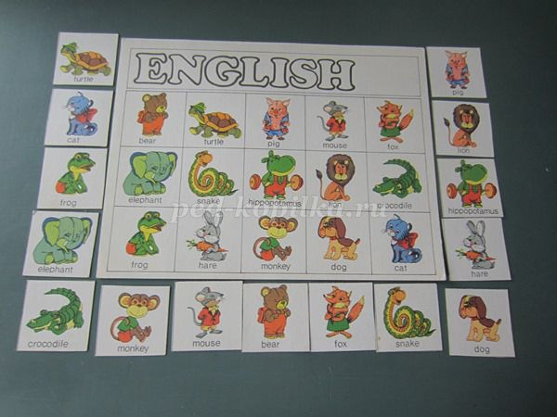
Поблагодарив всех участников викторины за участие и хорошие знания, учитель объявляет результаты викторины. На проектор можно вывести опять таблицу с оцениванием ответов. Учитель напоминает, что за правильные ответы дети получали баллы. Дети, получившие наибольшее количество баллов, в конце игры стали победителями, призёрами, они награждаются призами. Наиболее активным участникам выставляется оценка в журнал.
Заключение: предлагаю коллегам определить актуальность, целесообразность использования Конспекта внеклассного мероприятия: викторина «Что вы знаете о животных? Кто знает больше?» и применять игры, задания, конкурсы при проведении Ваших внеклассных мероприятий. Этот конспект не догма, он может быть изменён. Спасибо за сотрудничество. Желаю успеха!

